Islams grundlæggelse og ekspansion

Opsamling på feudalisme

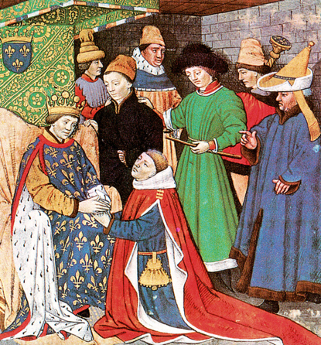
- Læs kildeuddrag 5 og 6 (side 76-77) og sammenfat på baggrund af de to kilder, hvad der holder sammen på vasalbåndet.
Kommenter herunder på billedet til højre.

- Hvad gør man for at styrke lenseden? Vurder om det er effektive redskaber til at holde styr på vasallerne.

Islams grundlæggelse

Den første forudsætning for korstogene er etableringen af den kristne enhedskultur i Vesteuropa og herunder kirkens magt – det har vi dækket. Den anden forudsætning for korstogene er den muslimske samling og efterfølgende ekspansion.

Dagens lektie
Nogle spørgsmål til det lektien? Nogen der ikke har fået læst?
- Hurtigskrivning: Skriv i to minutter – uden tænkepauser – om det centrale i dagens lektie.
- Præsentation for en makker. Sammen bliver I dernæst enige om, hvad der er det centrale element i lektien – kun én central pointe, tak.
- Plenumopsamling om det centrale i lektien.
Geografisk overblik

Sammenlign kortet s. 45 (Romerrigets omfang) og 107 (den muslimske ekspansion)
- Hvad menes med Middelhavsverdenen?
- Hvad menes med Palæstina?
- Den arabiske halvø?
- Lilleasien?
- Hvor på kortet side 107 finder i omtale kristne enhedskultur?

Islams ekspansion
Læs nu side 107-110 (men spring bare over tekstboksene side 108). Følg godt med på kortet side 107 undervejs.
- Den arabisk-muslimske ekspansion var imponerende hurtig og omfangsrig. Hvordan kunne det lade sig gøre?
- På side 108 skriver Bryld, at de arabiske erobringer skete på baggrund af ”en særegen kombination af religiøs fanatisme og religiøs tolerance”. Forklar hvad han mener med det. Inddrag også tekstboks 5.
- Hvad kendetegnede arabernes styre af de erobrede områder? Sammenlign med Romerrigets taktik.
- Hvad fortæller bogen om den arabiske kultur? Giv konkrete eksempler på islams kulturelle indflydelse på Europa – find gerne billeder. Måske nogle af jer har været i Spanien og har set eksempler?

